Propostas de resolução

Questões de Aula
Questão de Aula 1
1. Os pontos A e C distam entre si 9 unidades, e como C está à direita de A, então .
Na opção C, .
Resposta: (C)
2.
2.1.
2.2.
2.3.
2.4.

Questão de Aula 2
1. Soma das pontuações obtidas:
Alberto:
Bernardo:
Carla:
Diana:
Quem ganhou o jogo foi a Diana, porque foi quem obteve a soma com o maior valor absoluto.
Resposta: (D)
2.
2.1.
2.2.
2.3.

Questão de Aula 3
1. Resposta: (C)
2.
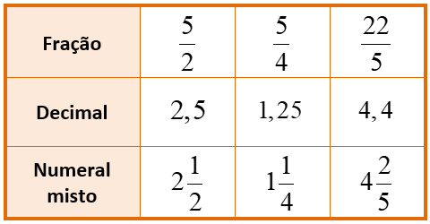

Questão de Aula 4
1. Escrevendo as frações dadas todos com o mesmo denominador, temos:
; ; e .
Logo, colocando os números dados, por ordem crescente, vem que:
Resposta: (D)
2.
2.1. , por exemplo
2.2. , por exemplo
2.3. , por exemplo

Questão de Aula 5
1. Resposta: (B)
2.
2.1.
2.2.
2.3.

Questão de Aula 6
1. A abcissa do ponto B é e a abcissa de D é .
Logo,
Resposta: (C)
2.
2.1.
2.2.

Questão de Aula 7
1. Na opção A, a fração correspondente à parte pintada é , que equivale a .
Na opção B, a fração correspondente à parte pintada é , que equivale a .
Na opção C, a fração correspondente à parte pintada é , que equivale a .
Na opção B, a fração correspondente à parte pintada é , que equivale a .
Resposta: (D)
2. A Ana vai estudar Português durante 25% das 4 horas, ou seja, hora.
Das 3 horas restantes, 60% vão ser dedicadas a estudar Matemática, ou seja, horas.
O tempo que sobra, que são 1,2 horas, é gasto a estudar Inglês.
1,2 horas é 1 hora e 12 minutos ().

Questão de Aula 8
1. Opção A:
de é igual a
de é igual a
Opção B:
de é igual a
de é igual a
Opção C:
de é igual a
de é igual a
Opção D:
de é igual a
de é igual a
Resposta: (B)
2.
2.1. Se o Mateus gastou 80% das suas poupanças na compra de uma prancha de surf que custou 90 euros, significa que 80% da sua poupança corresponde a 90 euros, pelo que o valor da sua poupança é igual a euros.
2.2. A mesada da Rosa sofreu um aumento de 5 euros. E 5 euros corresponde a , ou seja, 25% da mesada inicial.

Questão de Aula 9
1. Resposta: (D)
2.
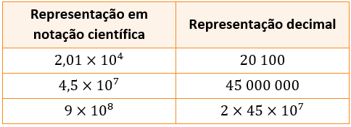

Questão de Aula 10
1. , logo é falso.
, logo é falso.
, logo é verdadeiro.
, logo é falso.
Resposta: (C)
2. O número de gnus que integram este grupo de animais é igual a 80% de 1,5 milhões, ou seja, .

Questão de Aula 11
1. O triângulo é isósceles, logo os ângulos e têm a mesma amplitude. Como e são verticalmente opostos, têm a mesma amplitude e, portanto, e
.
.
Resposta: (D)
2.
2.1. e , por exemplo.
2.2. e , por exemplo.
2.3. e , por exemplo.
2.4. e , por exemplo.

Questão de Aula 12
1. A amplitude do ângulo interno do decágono regular é . Como o triângulo é isósceles, os ângulos que se opõem aos lados iguais têm a mesma amplitude, logo .
Resposta: (B)
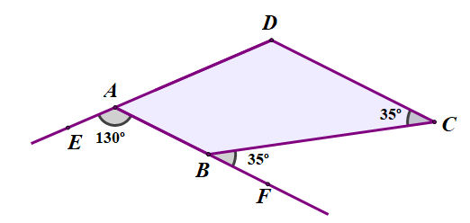
2. Como se pode observar na figura, os ângulos e são ângulos alternos internos de lados paralelos e, portanto, têm a mesma amplitude, logo . Assim, . Sabe-se também que e, como a soma das amplitudes dos ângulos internos de um quadrilátero é , vem que .

Questão de Aula 13
1. Num triângulo o comprimento de cada lado é inferior à soma dos comprimentos dos outros dois.
A opção correta é a (C), pois: , e .
Resposta: (C)
2.
2.1. a) O triângulo é equilátero e acutângulo.
b) O triângulo é isósceles e obtusângulo.
c) O triângulo é escaleno e retângulo.
2.2. a) . Como no triângulo , , então , logo .
b) Os ângulos e são verticalmente opostos, logo têm a mesma amplitude. Assim, .

Questão de Aula 14
1. .
Como , .
e como , vem que .
Assim, .
Resposta: (D)
2.
2.1. O triângulo , quanto aos ângulos, é retângulo (pois um dos seus ângulos é reto) e quanto aos lados é escaleno (pois, como os seus ângulos internos têm diferentes amplitudes, os seus lados têm todos diferentes comprimentos).
2.2. Os ângulos e são iguais porque, num triângulo, a lados iguais opõem-se ângulos iguais.
2.3. O maior lado do triângulo é o lado , porque, num triângulo, ao maior ângulo opõe-se o maior lado (repara que , logo ).
2.4. Como e , vem que os três ângulos internos do triângulo são iguais, logo o triângulo , quanto aos ângulos, é acutângulo e quanto aos lados é equilátero.

Questão de Aula 15
1. Como os triângulos são iguais, , logo, .
Logo, .
Resposta: (C).
2. Os triângulos e são iguais, pelo critério Lado-Ângulo-Lado, pois têm de um para o outro dois pares de lados iguais, e os ângulos por eles formados têm a mesma amplitude (nota que ).
Os triângulos e são iguais, pelo critério Lado-Lado-Lado, pois têm de um para o outro três pares de lados iguais.
Os triângulos e são iguais, pelo critério Ângulo-Lado-Ângulo, pois têm de um para o outro um lado igual e os ângulos adjacentes a esse lado também iguais (nota que ).

Questão de Aula 16
1. Os ângulos e são iguais por serem verticalmente opostos, logo
.
Resposta: (C)
2.
2.1. Como o triângulo é isósceles, sendo vem que
.
Uma vez que os ângulos e são verticalmente opostos, têm a mesma amplitude, logo .
Como , , logo, .
Assim, os triângulos e são iguais pelo critério Lado-Ângulo-Lado.
2.2. e , logo (considerando o triângulo ), .

Questão de Aula 17
1. Os losangos são paralelogramos, logo as suas diagonais bissetam-se e os seus lados são paralelos dois a dois. No entanto, os losangos são um caso particular dos paralelogramos nos quais os lados são iguais e as diagonais são perpendiculares.
As diagonais só são iguais se o losango também for um quadrado, logo a propriedade da opção (B) não é uma propriedade de todos os losangos.
Resposta: (B)
2.
2.1. Os paralelogramos são os quadriláteros B, C, F e G.
2.2. Não é um quadrado, porque não tem os ângulos internos retos (ou porque as diagonais não são iguais).
2.3. Não é um losango, pois não tem os lados todos iguais.
2.4. O quadrilátero E é um trapézio retângulo.

Questão de Aula 18
1. Uma vez que os lados opostos são paralelos o quadrilátero não pode ser um papagaio e uma vez que as suas diagonais não são perpendiculares o quadrilátero não pode ser nem um losango nem um quadrado.
Resposta: (B)
2.
2.1. e , logo .
2.2. Os ângulos e são iguais por serem verticalmente opostos. Uma vez que as diagonais de um paralelogramo se bissetam, e , logo os triângulos e são iguais pelo critério Lado-Ângulo-Lado.

Questão de Aula 19
1.
.
Resposta (A)
2.
.
Nota que, como é o ponto de interseção das diagonais, a distância do ponto ao lado é igual à distância do ponto ao lado , logo é igual a 2 cm.

Questão de Aula 20
1., logo
e, portanto, o lado do quadrado é igual a .
Resposta: (B)
2.
.

Questão de Aula 21
1. Não são poliedros o cilindro, o cone e a esfera.
Resposta: (C)
2.
2.1. Por se tratar de uma pirâmide regular, as suas faces laterais são triângulos isósceles, logo é um triângulo isósceles.
2.2. “A pirâmide [ABCDEFGH] é uma pirâmide heptagonal, uma vez que o polígono da base é um heptágono.”
2.3. a) São as faces [BCH] e [CDH].
b) São as faces [ABH], [BCH] e [ABCDEFG].
c) O poliedro tem 14 arestas.
2.4. O poliedro não é regular, pois as suas faces não são polígonos regulares todos iguais (e nos vértices não concorre sempre o mesmo número de faces).

Questão de Aula 22
1. O octaedro truncado tem 6 faces contidas nas faces do cubo e 8 faces contidas nas faces do octaedro, logo tem 14 faces.
O número de vértices do octaedro truncado é igual ao quádruplo do número de vértices do octaedro, uma vez que em cada vértice do octaedro surge um quadrado, logo o octaedro truncado tem vértices.
O número de arestas do octaedro truncado é igual ao número de arestas do octaedro (12) acrescido do número de arestas originadas pelas faces quadradas que surgem em cada vértice, ou seja, acrescido de arestas. Assim, o octaedro truncado tem 36 arestas.
Resposta: (D)
2. “Uma pirâmide com 13 vértices tem 13 arestas” – afirmação falsa, pois essa pirâmide teria 24 arestas.
“Um prisma com 24 arestas tem 8 faces.” – afirmação falsa, pois esse prisma teria 10 faces.
“Existe uma pirâmide com 31 faces.” – afirmação verdadeira. Trata-se de uma pirâmide cujo polígono da base tem 30 lados.
“Existe um prisma com 25 vértices.” – afirmação falsa, pois o número de vértices de um prisma é um número par.
“O número de arestas de uma pirâmide pode ser igual ao número de vértices de um prisma.” – afirmação verdadeira.
“O número de arestas de um prisma é sempre o triplo do número de vértices da base” – afirmação verdadeira.

Questão de Aula 23
1. O perímetro do quadrilátero é representado pela expressão algébrica , ou seja, .
Resposta: (A)
2.
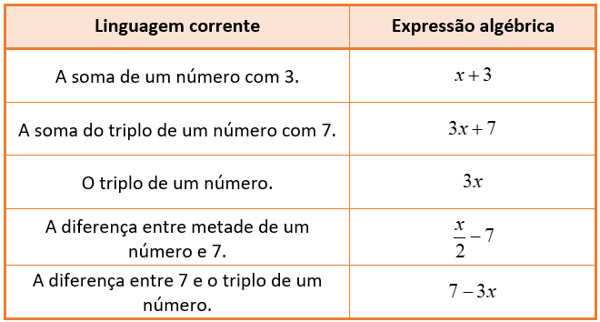

Questão de Aula 24
1. A soma das amplitudes dos três ângulos internos conhecidos é dada pela expressão algébrica . Logo, a amplitude do ângulo desconhecido é dada pela expressão algébrica
.
Resposta: (C)
2.
2.1.
2.2.
2.3.

Questão de Aula 25
1. Verdadeiro
Falso
Falso
Falso
Resposta: (A)
2.
2.1.
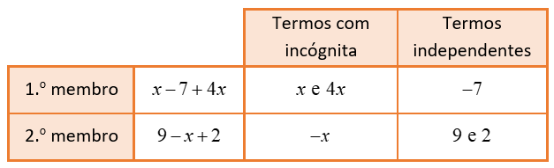

2.2. $1-7+4×1=9-1+2⇔-2=10$ , o que é falso, logo 1 não é solução da equação.

2.3. $3-7+4×3=9-3+2⇔8=8$ , o que é verdadeiro, logo 3 é solução da equação.

Questão de Aula 26
1. , e . Portanto, a correspondência correta é A – 2, B – 3 e C – 1.
Resposta: (C)
2.
2.1. A equação que representa a balança da figura é e o valor de é 2.
2.2. A equação que representa a balança da figura é e o valor de é 1,5.

Questão de Aula 27
1.
Resposta: (A)
2.
A)
B)
C)
D)
E)

F)
Pares de equações equivalentes: A e E; B e C; D e F.

Questão de Aula 28
1.
Resposta: (B)
2.
2.1.
2.2.
2.3.

Questão de Aula 29
1. A)
Equação possível e determinada
B)
Equação possível e determinada
C)
Equação impossível

D) Equação possível e indeterminada
Resposta: (C)
2.
2.1.
, portanto, a equação é possível e indeterminada.
2.2.
, portanto, a equação é impossível.
Questão de Aula 30
1.
Logo, para que a equação seja possível e indeterminada é necessário que e .
Resposta: (D)
2.
2.1. Por exemplo,
2.2.
2.3. Por exemplo,

Questão de Aula 31
1. Como [ABC] é um triângulo retângulo e isósceles e , então .
Logo, .
Assim, a equação que permite determinar o valor de é
Resposta: (A)
2. Seja o número de lápis verdes. Assim, o número de lápis azuis é igual a e o número de lápis amarelos é igual a .
Como o número total de lápis é 50, então a equação que traduz o problema é .
.
Portanto, existem na caixa 5 lápis verdes.

Questão de Aula 32
1. Sendo a idade atual da Sofia, então a idade atual da Inês será .
Daqui a 4 anos, a idade da Sofia será e a idade da Inês será igual a .
Se daqui a 4 anos a soma das idades das irmãs é igual a 25, a equação que traduz o problema é , que é equivalente a
Resposta: (B)
2.
2.1. Dividindo 200 por um certo número obtemos quociente 16 e resto 8, então a equação que traduz o problema é .
.
Logo, esse número é .
2.2. A diferença entre o quádruplo de um número e cinco é igual à soma do seu dobro com 7, logo a equação que traduz o problema é .
.
Logo, esse número é 6.

Questão de Aula 33
1. Nesta sequência, o primeiro termo é 7 e cada termo, a seguir ao primeiro, se obtém adicionando 3 ao anterior. Assim, o termo geral desta sequência é
Resposta: (C)
2.
2.1. Nesta sequência, o primeiro termo tem 5 círculos e cada termo, a seguir ao primeiro, se obtém adicionando 2 círculos ao termo anterior. Assim, o 6º termo da sequência tem círculos.
2.2. a) O termo geral desta sequência é .
b)
.
Portanto, existe um termo desta sequência com 183 círculos, que é o 95º termo ou o termo de ordem 95.

Questão de Aula 34
1. 1º termo:
2º termo:
3º termo:
Como a soma das amplitudes dos ângulos internos de um quadrilátero é igual a , então a amplitude do outro ângulo interno é igual a
.
Resposta: (B)
2.
2.1. Nesta sequência, o primeiro termo tem 4 círculos e cada termo, a seguir ao primeiro, se obtém adicionando 4 círculos ao termo anterior. Assim, o termo geral desta sequência é .
2.2. Nesta sequência, o primeiro termo tem 1 círculo branco e cada termo, a seguir ao primeiro, obtém-se adicionando 2 círculos brancos ao termo anterior. Assim, o termo geral da sequência relativa ao número de círculos brancos é .
Se há um termo com 53 círculos brancos, então a ordem desse termo é solução da equação .
Logo, esse termo é o termo de ordem 27.
Esse termo tem no total círculos.

Questão de Aula 35
1. Na opção A, a correspondência dada não é função, pois ao elemento “4” do conjunto A não corresponde nenhum elemento do conjunto B.
Nas opções C e D, as correspondências dadas não são funções, pois ao elemento “1” do conjunto A corresponde mais do que um elemento do conjunto B.
Resposta: (B)
2.
2.1. A imagem do objeto pela função é .
2.2. Os objetos que têm a mesma imagem pela função são os objetos 1 e 5.
2.3. a) b)

Questão de Aula 36
1. O objeto cuja imagem é pela função é solução da equação .
Resposta: (A)
2.
2.1.
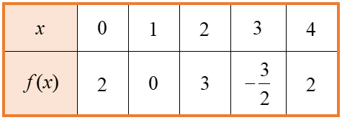
2.2.
2.3. A abcissa do ponto do gráfico da função que tem ordenada é solução da equação .
.

Logo, a ordenada do ponto do gráfico de com ordenada é .

Questão de Aula 37
1. Resposta: (D)
2.
2.1. A constante de proporcionalidade direta é igual a 1,5 e a expressão algébrica da função de proporcionalidade direta associada é ou .
2.2.
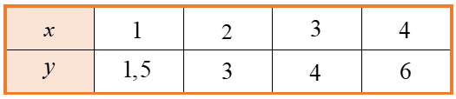

Questão de Aula 38
1. Se o ponto de coordenadas pertence ao gráfico de uma função de proporcionalidade direta , então a constante de proporcionalidade direta é igual a e, portanto, .
Temos que:
, logo o ponto de coordenadas pertence ao gráfico de .
, logo o ponto de coordenadas pertence ao gráfico de .
, logo o ponto de coordenadas pertence ao gráfico de .
, logo o ponto de coordenadas não pertence ao gráfico de .
Resposta: (D)
2. Como os pontos e pertencem ao eixo das ordenadas e têm ordenadas e , respetivamente, então .
Dado que , então a ordenada do ponto é igual a .
Como a área do triângulo é , então e, portanto, a abcissa do ponto é .
Se o ponto tem coordenadas e pertence ao gráfico da função de proporcionalidade direta , então a constante de proporcionalidade direta é e, portanto, .

Questão de Aula 39
1. Se é uma função de proporcionalidade direta tal que , então a constante de proporcionalidade direta é e .
Logo,
Resposta: (D)

2. O ponto tem abcissa e pertence ao gráfico de , pelo que a sua ordenada é igual a , ou seja, .
O ponto tem ordenada e pertence ao gráfico de , pelo que a sua abcissa é solução da equação .
Como , a abcissa do ponto é , tal como a abcissa do ponto .
Dado que , então a ordenada do ponto é .

Assim sendo, a área do trapézio é igual a

.

Questão de Aula 40
1. Se 4 queques custam 1,80 euros, então cada queque custa euros.
Se o João gastou 2,70 em queques, então comprou queques.
Resposta: (B)
2.
2.1. ; e
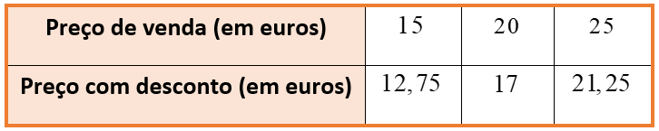
2.2.

Questão de Aula 41
1. Nos primeiros 10 minutos foram introduzidos 200 litros de água no depósito. Logo, como a torneira debitou água a uma taxa constante, podemos afirmar que foram introduzidos 20 litros por minuto.
Depois de 15 minutos sem água, a torneira voltou a debitar água à mesma taxa, ou seja, 20 litros por minuto. Portanto, em 30 minutos foram introduzidos mais litros de água no depósito.
Assim, o depósito tem a capacidade de 800 litros.
Resposta: (D)
2.
2.1. O aumento de peso durante os primeiros quatro meses foi de 2 kg, pois .
2.2. O peso manteve-se constante durante 2 meses.
2.3. O aumento de peso nos últimos três meses foi de 2 kg, tal como se verificou nos primeiros quatros meses. Logo, a afirmação é falsa.

Questão de Aula 42
1. Resposta: (D)
2.
2.1. A água esteve a ferver durante 3 minutos.
2.2. Quando o Carlos ligou o fogão pela segunda vez, a água estava a uma temperatura de .
2.3. O fogão esteve ligado durante minutos.

Questão de Aula 43
1. Resposta: (B)

2.
2.1. A razão da semelhança que transforma o quadrilátero [ABCD] no quadrilátero [EFGH] é igual a .
2.2. Como , então .
2.3. Como os polígonos são semelhantes, as amplitudes dos ângulos correspondentes são iguais. Logo, .

Questão de Aula 44
1. (i) Se $\overline{AB}=6 cm$ e $\overline{A'B'}=2,4 cm$, então a razão da semelhança que transforma em é igual a . Logo, a afirmação (i) é verdadeira.
(ii) Se $\overline{AB}=8 cm$ e $\overline{A'B'}=3,2 cm$, então a razão da semelhança que transforma em é igual a . Logo, a afirmação (ii) é verdadeira.
Resposta: (B)
2.
2.1. Como é um paralelogramo, então .
2.2. Como os paralelogramos são semelhantes, as amplitudes dos ângulos correspondentes são iguais, pelo que .
Como num paralelogramo, os ângulos adjacentes ao mesmo lado são suplementares, então

2.3. A razão da semelhança que transforma o paralelogramo no paralelogramo é igual a . Desta forma, .

Questão de Aula 45
1. Como o lado de cada quadrícula da figura 2 é o dobro do lado da quadrícula da figura 1, então a razão da semelhança que transforma o polígono no polígono é , pelo que .
Resposta: (D)

2.
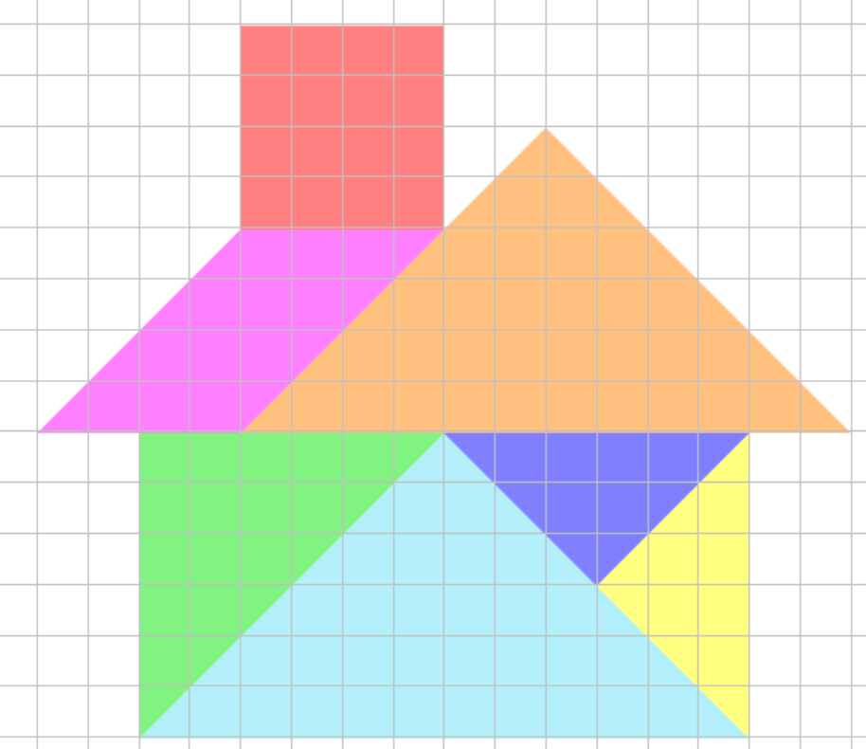

Questão de Aula 46
1. Sabendo que , então a razão da semelhança que transforma o quadrilátero no quadrilátero é .
Assim, e .
Resposta: (B)

2.
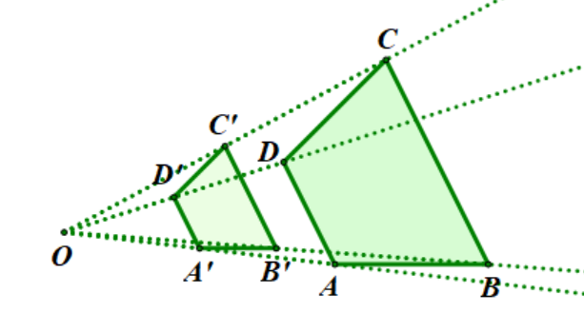

Questão de Aula 47
1. Se o perímetro do triângulo equilátero é igual a , então cada lado mede . Logo, .
Como , então a razão da semelhança que transforma o triângulo no triângulo é igual a .
Resposta: (C)
2.
2.1. A razão da semelhança que transforma o retângulo no retângulo é igual a .

2.2.
Como os retângulos são semelhantes, então o perímetro do retângulo é igual ao perímetro do retângulo multiplicado pela razão da semelhança que transforma o retângulo no retângulo .
Logo, .
2.3.
Como os retângulos são semelhantes, então a área do retângulo é igual à área do retângulo multiplicada pelo quadrado da razão da semelhança que transforma o retângulo no retângulo .
Logo, e, portanto, .

Questão de Aula 48
1. Se A e B são dois polígonos semelhantes e se, então a razão da semelhança que transforma B em A é igual a .
Como a razão entre as áreas de dois polígonos semelhantes é igual ao quadrado da razão da semelhança, então .
Resposta: (D)
2.
2.1. Se , então , pelo que a razão da semelhança que transforma o hexágono maior no menor é igual a .
Se , então o lado do hexágono maior é igual a . Logo, o perímetro do hexágono maior é igual a .
2.2. Como os hexágonos são semelhantes, então a área do hexágono menor é igual à área do hexágono maior multiplicada pelo quadrado da razão da semelhança que transforma o hexágono maior no hexágono menor.
Logo, se a área do hexágono maior é igual a , então a área do hexágono menor é igual a .
Portanto, a área sombreada é igual a .

Questão de Aula 49
1. Sendo $\overline{FD}=3 cm$ e $E\hat{D}F=40°$, os triângulos são semelhantes pelo critério Lado-Ângulo-Lado (LAL), pois têm, de um para o outro, dois lados diretamente proporcionais e o ângulo por eles formado igual: e .
Resposta: (C)
2.
2.1. Tem-se que e .
Logo, os triângulos são semelhantes pelo critério Ângulo-Ângulo (AA), pois têm, de um para o outro, dois ângulos iguais: e .
2.2. Como os triângulos [ABE] e [BCD] são semelhantes, então
Logo, .

Questão de Aula 50
1. Caso 1: os triângulos são semelhantes pelo critério Ângulo-Ângulo (AA), pois têm, de um para o outro, dois ângulos iguais, já que .
Caso 2: os triângulos são semelhantes pelo critério Lado-Ângulo-Lado (LAL), pois têm, de um para o outro, dois lados diretamente proporcionais e o ângulo por eles formado igual.
Caso 3: os triângulos são semelhantes pelo critério Lado-Lado-Lado (LLL), pois têm, de um para o outro, três lados diretamente proporcionais .
Resposta: (C)
2.
2.1. Os triângulos são semelhantes pelo critério Ângulo-Ângulo, uma vez que $B\hat{A}C=B\hat{D}E={90}^{o}$ e o ângulo $DEA$ é comum aos dois triângulos.
2.2. Se [ABCD] é um quadrado de área igual a , então o lado do quadrado mede , já que .
Como os triângulos [DAE] e [CFE] são semelhantes, então
Logo, .

Questão de Aula 51
1.
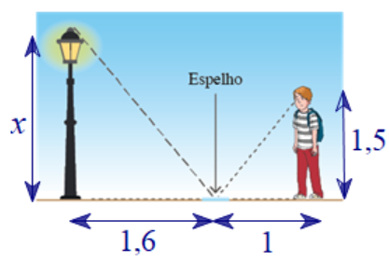
Atendendo aos dados da figura e como os triângulos são semelhantes, temos que .
Resposta: (B)
2.
2.1. Os triângulos são semelhantes pelo critério Ângulo-Ângulo, uma vez que $B\hat{A}C=B\hat{D}E={90}^{o}$ e o ângulo $EBD$ é comum aos dois triângulos.
2.2. Como os triângulos [ABC] e [BDE] são semelhantes, então
Logo, a altura do prédio é igual a 15 metros.

Questão de Aula 52
1. Os triângulos [AEB] e [CED] são semelhantes pelo critério Ângulo-Ângulo (AA), pois , por serem ângulos verticalmente opostos e , por serem alternos internos de lados paralelos. Como e , então
Assim,
Logo, a largura do rio é igual a 36 metros.
Resposta: (C)
2. A distância percorrida pela Ana na ida para a Escola é igual a e a distância percorrida no regresso a casa é igual a .
Os triângulos [AEH] e [AGJ] são semelhantes pelo critério Ângulo-Ângulo (AA), uma vez que $J\hat{G}A=H\hat{E}A={90}^{o}$ e o ângulo $GAJ$ é comum aos dois triângulos.
Tem-se que,
.
Como e , então .
Tem-se que,
.
Como , e , então .
Portanto, a distância percorrida pela Ana na ida para a Escola é igual a e a distância percorrida pela Ana no regresso a casa é igual a .
Logo, a diferença é de .

Questão de Aula 53
1. Resposta (D), pois é a amostra mais representativa.
2. As variáveis estatísticas são: “Nome” (variável qualitativa nominal), “Idade” (variável quantitativa discreta), “Naturalidade” (variável qualitativa nominal), “Nº de pessoas do agregado familiar” (variável quantitativa discreta), “Nº de refeições que faz por dia” (variável quantitativa discreta); “Habilitações literárias do Encarregado de Educação” (variável qualitativa ordinal); “Tempo que demora no percurso de casa para a escola” (variável quantitativa contínua) e “Disciplina preferida” (variável qualitativa nominal).

Questão de Aula 54
1.
1.1. Resposta (A).
1.2. Há 662 alunos do Ensino secundário, logo a percentagem de alunos do ensino secundário na escola do Diogo é , ou seja , pelo que a afirmação I é verdadeira.
Há 150 rapazes no 2º ciclo o que corresponde a uma percentagem de , ou seja , logo a afirmação II é falsa.
A percentagem de alunos com idades entre 12 e 14 anos na escola do Diogo é de , ou seja, , logo a afirmação III é falsa.

Questão de Aula 55
1. A percentagem pedida é igual a , ou seja, .
Resposta (D)
2.
2.1. 18 vezes.
2.2. A variável estatística é “Dia da semana em que a mãe do Antero vai ao supermercado” e é uma variável qualitativa ordinal.
2.3.
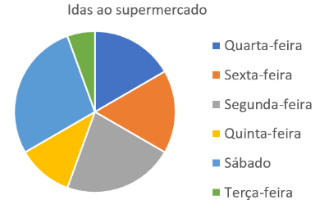
2.4. Seja a amplitude do setor correspondente a “Quarta-feira”. Uma vez que a amplitude do ângulo giro () corresponde ao número total de dados, podemos escrever a seguinte proporção:
, logo .
Assim, a amplitude pedida é .

Questão de Aula 56
1.1. 20 alunos obtiveram nível 5, o que corresponde a uma percentagem de , ou seja, , logo, dos alunos obtiveram nível inferior a 5.
Resposta: (A)
1.2. a) A variável estatística é “Pontuação obtida pelos alunos que obtiveram nível 5”. É uma variável quantitativa discreta.
b)
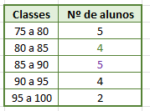
c) A percentagem é , ou seja, .

Questão de Aula 57
1.
1.1. Observando o Gráfico 1, sabemos que o total de alunos com idades superiores ou iguais a 12 e inferiores a 14 e com idades superiores ou iguais a 16 e inferiores a 18 corresponde a metade do número total de alunos da escola, ou seja, a 738 alunos. Assim, uma vez que há 277 alunos com idade superior ou igual a 12 e inferior a 14, há 461 alunos com 16 ou mais anos.
Resposta (D)
1.2. A afirmação é falsa. Apesar de perecer que a afirmação é verdadeira, uma análise atenta da escola do gráfico 2 mostra-nos que o número de rapazes é muito próximo do número de raparigas. Repara que há aproximadamente 760 raparigas e aproximadamente 720 rapazes.
1.3. No 7.º ano de escolaridade há 73 rapazes e 73 raparigas.
1.4. A percentagem não é a mesma, pois o número total de alunos nesses dois anos não é igual.

Questão de Aula 58
1.
1.1. Resposta: (B)
1.2. a) Em 2013 foram recolhidas 588,49 milhares de toneladas e em 2020 foram recolhidas 1134,173 milhares de toneladas, logo o aumento foi de 545,683 milhares de toneladas, ou seja, 545 683 toneladas.
b) Em 2019 foram recolhidos 130 milhares de toneladas de embalagens e 1127,224 milhares de toneladas de resíduos, logo a percentagem correspondente a embalagens é , ou seja, .

Questão de Aula 59
1. De 2014 para 2015 diminuiu 32 milhões; de 2015 para 2016 diminui 67 milhões, de 2016 para 2017 diminuiu 74 milhões e de 2017 para 2018 diminuiu 15 milhões. Logo, foi em 2017 que se verificou uma maior diminuição face ao ano anterior.
Resposta: (C)
2.
2.1. Média:
Mediana: Como o número de dados é 10, a mediana será a média aritmética dos dados que ocupam a 5ª e a 6ª posições, depois de ordenados os dados.
Assim,
Amplitude:
2.2. Se a turma tem 12 raparigas e se a média dos tempos obtidos pelas raparigas foi de 72 minutos, então a soma dos tempos das raparigas é igual a minutos.
Assim, a média dos tempos obtidos pelos alunos da turma foi igual a minutos.

Questão de Aula 60
1.
Como o número de dados é 24, a mediana será a média aritmética dos dados que ocuparem a e posições, ou seja, .
Resposta: (D)
2.
2.1. A moda das alturas é 176 metros, pois é o dado com maior frequência.
2.2. Como o número de dados é 16, a mediana será a média aritmética dos dados que ocuparem a e posições, ou seja, .
2.3. Somando as alturas das 16 atletas obtemos .
Como entraram mais 3 atletas com a mesma altura e a média das alturas das 19 atletas passou a ser 175 cm, então e, portanto,
Assim sendo, concluímos que a altura das novas atletas é de 174 cm.

